Самостоятельная работа.
1. Найдите корни уравнения:

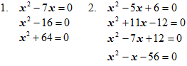

3. Если в квадратном уравнении сумма коэффициентов a + b + c = 0,

То 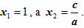Используя это свойство, решите уравнения:

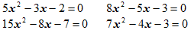

4. Теорема Виета применяется при нахождении суммы и произведения корней. Покажите, как это выглядит. Перед вами уравнения:

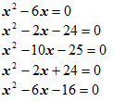

У какого из данных уравнений:
Сумма корней равна 6, а произведение – 16?
Корни равны?
Один из корней уравнения равен 6?
Каждый из корней на 2 больше, чем корни уравнения ?

